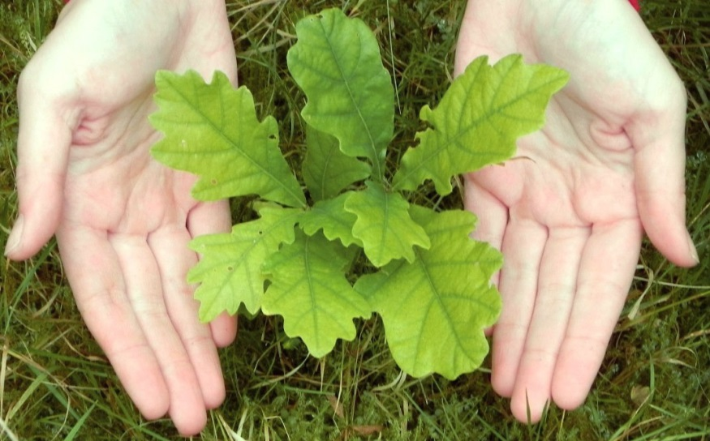

Этой весной в рамках нацпроекта «Экология» в Орловской области запланировано лесовосстановление на площади 69 га
Для работ в рамках реализации федерального проекта «Сохранение лесов» подготовлено уже почти 45 га почвы.
Автономным учреждением «Мценсклес» проведена обработка почвы под посадку лесных культур в Болховском лесничестве на площади 2,1 га.
Уже второй год лесные участки бороздит здесь трактор «Беларус», специально предназначенный для работ в лесных условиях и отлично себя зарекомендовавший на практике.
Специалистами лесничества проведены проверки местоположения и площади участка на соответствие проекту лесовосстановления, соблюдения требований при установке лесохозяйственных столбов, а также качества выполненных работ.
Отметим, что обработка почвы под лесные культуры создает благоприятные условия для развития культур в первые годы их жизни, поэтому контрольным мероприятиям лесоводы уделяют пристальное внимание.
Автономное учреждение «Новосильлес» готовит почву в Ломецком лесничестве. Пустующие лесные участки планируют под будущие весенние посадки дуба. Эту ценную лесную культуру высадят на площади 9,3 гектара. Саженцы дуба для Ломецкого лесничества вырастили по соседству – в Новосиле.
«Погоду выберем хорошую, чтобы наши дубки хорошо прижились. У них свои особенности развития. В начале жизненного пути молодые дубки долго «сидят» в почве. Рост стволика у них замедлен, зато рост корневой системы интенсивен. Так, за один год молодое деревце способно увеличить корневую систему на метр. Вот и создаём условия, чтобы дубки укоренились, а потом поднимались к облакам», – рассказал лесничий Ломецкого лесничества Владимир Малаев.
В Глазуновском лесничестве почвы подготовлены к посадке на 10 га, в Дмитровском – на 7,7 га, в Ливенском – на 20 га, в Ломецком – на 5 га.

